Ngày soạn: 17/11/2024
Ngày dạy: 19/11-3/12/2024
Tiết 11,12,13 CHỦ ĐỀ GIÁO DỤC STEAM:
TRỒNG RAU BẰNG PHƯƠNG PHÁP GIÂM CÀNH
Thời lượng: 03 tiết
I. Mục tiêu
1. Kiến thức
Sau bài học này, học sinh hình thành được các kiến thức sau:
- Giâm cành là phương pháp lấy một đoạn cành (hay còn gọi là “hom”) giâm vào một nền có thể làm bằng nhiều nguyên liệu khác nhau nhưng phải xốp và ẩm để tạo điều kiện cho cành ra rễ và chồi mới.
- Ưu điểm của phương pháp giâm cành:
+ Cây con hoàn toàn giống cây mẹ;
+ Cung cấp số lượng nhiều trong thời gian cho ra cây mới ngắn;
+ Cành giâm ra hoa quả sớm.
- Phương pháp giâm cành được thực hiện qua các bước:
+ Chọn cây mẹ và cành giâm (hom): phải chọn cây mẹ khoẻ mạnh, có nhiều đặc tính quý; chọn cành giâm phải chọn cành bánh tẻ, không có hoa và không có sâu bệnh.
+ Chuẩn bị nền để giâm cành: nền giâm cành có thể là cát ẩm, than bùn, mùn cưa hoặc đất mịn pha cát.
+ Cắt cành giâm, xử lí chất kích thích và cắm cành giâm: cắt vát cành giâm thành từng đoạn 5-7 cm, có từ 2-4 lá, cắt bớt phiến lá. Cành giâm có thể được nhúng vào dung dịch các chất kích thích mọc rễ trước khi cắm vào nền giâm cành. Các cành được cắm sâu vào đất 3-5 cm, cắm nghiêng hơn chếch với mặt cát. Mật độ cắm tuỳ thuộc độ lớn của cành và số lá trên cành.
+ Chăm sóc, theo dõi sau khi cắm cành giâm: sau khi cắm cành giâm vào nền giâm cành cho đến lúc cành ra rễ, nảy chồi, cần duy trì độ ẩm 90-95%.
Cần nhặt lá rụng để tránh hiện tượng lá thối rữa.
+ Chăm sóc cây con sau khi ra ngôi: sau khi cây con được 20-25 ngày có thể tưới phân chuồng mục pha loãng hoặc các loại phân vi sinh.
2. Năng lực
Thực hiện bài học này sẽ góp phần giúp học sinh rèn luyện và phát triển một số năng lực với các biểu hiện chủ yếu sau đây:
- Trình bày được các bước tiến hành, mục đích, yêu cầu kĩ thuật của mỗi bước trong quy trình giâm cành.
- Nêu được những ưu điểm của việc trồng cây theo phương pháp giâm cành so với phương pháp trồng bằng hạt.
- Thực hiện được việc giâm cành một loại rau tại vườn trường.
- Thực hiện được việc chăm sóc và theo dõi sự sinh trưởng của một loại rau.
3. Phẩm chất
Bài học này góp phần hình thành và phát triển phẩm chất chủ yếu với biểu hiện chủ yếu sau đây:
- Trách nhiệm trong quá trình giâm cành và chăm sóc theo dõi sự sinh trưởng của cây rau.
- Thiết bị dạy học và học liệu
Nguyên vật liệu và dụng cụ dùng cho mỗi nhóm học sinh trong hoạt động 3-4-5

STT | Nguyên vật liệu
1 | Các cây rau đang trồng trong đất.
2 | Đất trồng: đất cát pha, phân hữu cơ, phân lân (hoặc phân vi sinh), xơ dừa, trấu (nếu có)
3 | Chậu hoặc thùng xốp trồng cây
4 | Bình phun sương loại nhỏ
5 | Xẻng xúc đất loại nhỏ
6 | Cành cây rau như: rau thơm, rau húng quế, húng lủi, húng cay, diếp cá, tía tô, rau muống,…
- Tiến trình dạy học
1. Hoạt động 1. Xác định vấn đề

a. Mục tiêu
- Xác định được nhiệm vụ xây dựng quy trình giâm cành một loại rau để có thể tạo ra nhiều cây mới trong một thời gian ngắn.

b. Nội dung hoạt động
- Học sinh tham gia trò chơi ghép cặp để nhận diện một số phương pháp nhân giống cây trồng.
- Học sinh quan sát một chậu cây rau và bước đầu xác định phương pháp nhân giống phù hợp với yêu cầu của giáo viên đề ra.
- Học sinh tiếp nhận nhiệm vụ: Xây dựng và thực hiện giâm cành một loại rau tại vườn trường đáp ứng một số yêu cầu:
- Quy trình giâm cành một loại rau:
+ Mô tả đầy đủ các bước và kĩ thuật thực hiện giâm cành.
+ Mô tả đầy đủ các bước làm đất cơ bản.
+ Mô tả các yêu cầu về chế độ tưới nước.
+ Mô tả các yêu cầu về chế độ bón phân.
+ Mô tả sự sinh trưởng và phát triển của cành giâm bằng hình ảnh minh họa.
- Sản phẩm các cành rau được giâm trong chậu đất.

c. Sản phẩm học tập
- Ghi nhận các quan sát đối với chậu cây rau và phân tích yêu cầu của giáo viên:
+Chậu cây rau chưa ra hoa, chưa có quả và hạt.
+Các cành rau có nhiều mấu mang chồi.
+Yêu cầu của giáo viên là nhân giống nhanh, trong thời gian ngắn, cây con giữ được đặc tính tốt của cây mẹ, kĩ thuật thực hiện đơn giản.
- Ghi nhận câu hỏi đặt ra: Làm sao để tạo ra nhiều cây rau có đặc tính tốt như cây rau ban đầu trong 1 thời gian ngắn và với kĩ thuật đơn giản?
- Bài ghi chép nhiệm vụ cần thực hiện: xây dựng và thực nghiệm quy trình giâm cành một loại rau đạt các yêu cầu cho trước.

d. Tổ chức thực hiện
- Giáo viên chiếu hình ảnh minh hoạ một số phương pháp nhân giống cây trồng như: gieo hạt, giâm cành, chiết cành, ghép cây,…Học sinh lựa chọn tên phương pháp nhân giống và mô tả phương pháp nhân giống tương ứng.
- Giáo viên cho học sinh quan sát một chậu rau và giới thiệu một số đặc tính tốt của những cây rau trong chậu và đặt vấn đề: Làm sao để tạo ra nhiều cây rau có đặc tính tốt như cây rau ban đầu trong 1 thời gian ngắn và với kĩ thuật đơn giản?
- Giáo viên mời một vài học sinh đại diện nêu ý kiến và giải thích cơ sở lựa chọn phương pháp nhân giống của mình.
- Giáo viên nêu nhiệm vụ cho học sinh: xây dựng và thực nghiệm quy trình giâm cành một loại rau đạt các yêu cầu cho trước.
2. Hoạt động 2. Nghiên cứu kiến thức nền và đề xuất giải pháp

a. Mục tiêu
- Xác định được các bước và kĩ thuật thực hiện giâm cành.
- Đề xuất được quy trình giâm cành một loại rau phù hợp.
b. Nội dung hoạt động
- Học sinh xem video, đọc tài liệu, thảo luận nhóm và trả lời các câu hỏi để tìm hiểu về các bước và kĩ thuật thực hiện phương pháp giâm cành.
- Học sinh thảo luận nhóm để đề xuất quy trình giâm cành một loại rau dựa trên các bước và kĩ thuật thực hiện phương pháp giâm cành vừa tìm hiểu được và cấu trúc gợi ý của giáo viên.

c. Sản phẩm học tập
Bài ghi về các bước và kĩ thuật thực hiện giâm cành:
+ Bước 1. Chọn cây mẹ và cành giâm (hom): chọn cây mẹ khoẻ mạnh; chọn cành giâm phải chọn cành bánh tẻ, không có hoa và không có sâu bệnh.
+ Bước 2. Chuẩn bị nền để giâm cành: nền giâm cành phải xốp và ẩm.
+ Bước 3. Cắt cành giâm, xử lí chất kích thích và cắm cành giâm: cắt vát cành giâm thành từng đoạn 5-7 cm, có 2-4 lá; nhúng cành giâm vào dung dịch các chất kích thích mọc rễ; cắm nghiêng cành giâm sâu vào đất 3-5 cm.
+ Bước 4. Chăm sóc, theo dõi sau khi cắm cành giâm: cần duy trì độ ẩm đất khoảng 90-95% cho đến khi cành giâm ra rễ.
+ Bước 5. Chăm sóc cây con sau khi ra ngôi: sau khi cây con được 20- 25 ngày có thể tưới phân.
Ý tưởng đề xuất để giâm cành một loại rau:
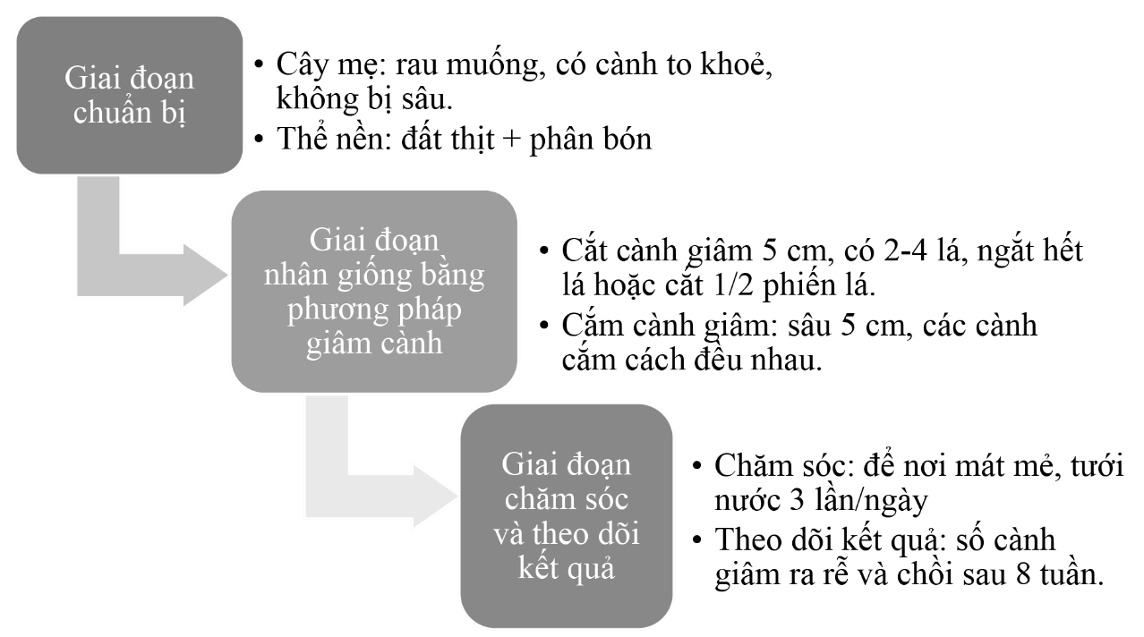

d. Tổ chức thực hiện:
- Giáo viên yêu cầu học sinh xem video https://www.youtube.com/watch?v=PUJaqxgD7hw về “kĩ thuật giâm cành một số loại rau xanh”, đọc tài liệu, thảo luận nhóm và trả lời các câu hỏi:
+ Quá trình giâm cành bao gồm các bước cơ bản nào?
+ Khi chọn cành giâm, người ta thường chọn cành như thế nào? Tại sao?
+ Tại sao trong quá trình cắt cành giâm thì phải cắt vát?
+ Tại sao khi xử lí cành giâm, người ta thường ngắt bỏ bớt lá hoặc cắt bớt phiến lá?
+ Có thể không nhúng cành giâm vào chất kích thích ra rễ được không? Vì sao?
+ Khi cắm cành giâm xuống đất nên cắm nghiêng hay cắm thẳng? Tại sao?
+ Có cần phải làm đất trước khi giâm cành không? Tại sao? Thể nền dùng để giâm cành cần phải đảm bảo điều kiện gì?
+ Quá trình chăm sóc cành giâm cần đảm bảo các điều kiện gì? Vì sao?
- Học sinh thảo luận nhóm và ghi nhận các câu trả lời vào vở.
- Giáo viên yêu cầu học sinh thảo luận nhóm để đề xuất quy trình giâm cành một loại rau cụ thể. Giáo viên có thể gợi ý cấu trúc của quy trình gồm 3 giai đoạn:
+ Giai đoạn chuẩn bị: Cần chuẩn bị những nguyên liệu nào cho việc giâm cành?
+ Giai đoạn nhân giống bằng phương pháp giâm cành: Gồm các bước nào? Kĩ thuật thực hiện ở từng bước cần lưu ý điều gì?
+ Giai đoạn chăm sóc và theo dõi kết quả: Cần lưu ý đến yếu tố môi trường nào trong giai đoạn chăm sóc cành giâm? Cần làm gì để đảm bảo điều kiện môi trường đó? Dấu hiệu nào cho biết việc giâm cành đạt kết quả?
- Học sinh phác thảo sơ đồ quy trình giâm cành một loại rau vào vở. Giáo viên quan sát hoạt động của các nhóm, nhắc nhở và hỗ trợ học sinh khi cần thiết.
3. Hoạt động 3. Lựa chọn giải pháp

a. Mục tiêu
- Trình bày và chia sẻ được ý tưởng xây dựng quy trình giâm cành một loại rau cụ thể cho các bạn trong nhóm.
- Thống nhất được ý kiến, chỉnh sửa và hoàn thiện được quy trình chung của nhóm.
- Trình bày được quy trình giâm cảnh đã thống nhất trong nhóm với cả lớp.
- Chỉnh sửa, hoàn thiện được phương án thực hiện giâm cành trên cơ sở góp ý, nhận xét của giáo viên và học sinh các nhóm khác.

b. Nội dung hoạt động
- Học sinh thảo luận nhóm, thống nhất chọn ra những ưu điểm của từng cá nhân, từ đó, cùng nhau hoàn thiện quy trình chung vào giấy A4.
- Học sinh trình bày, giải thích và bảo vệ bản mô tả quy trình của nhóm mình trước lớp, ghi nhận các góp ý và tiếp tục toàn thiện quy trình của nhóm.

c. Sản phẩm học tập
- Bản mô tả quy trình giâm cành một loại rau của nhóm được trình bày trên giấy
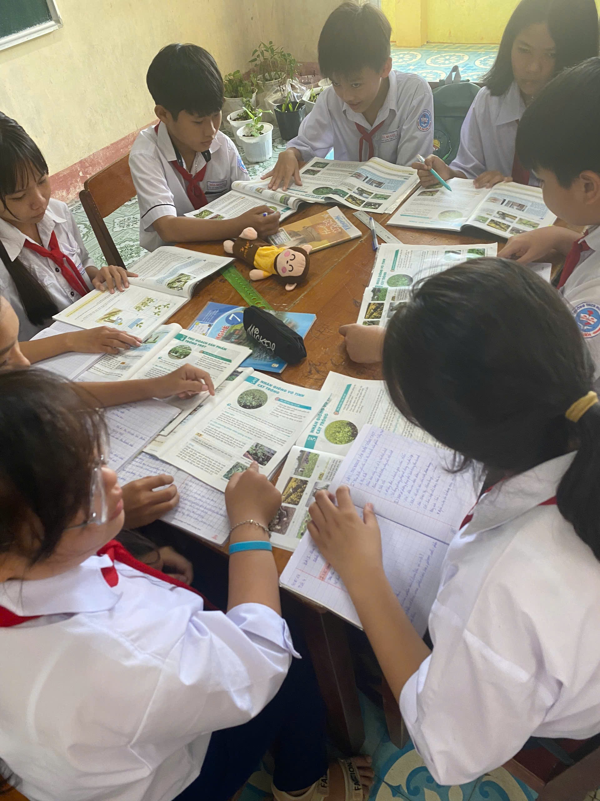

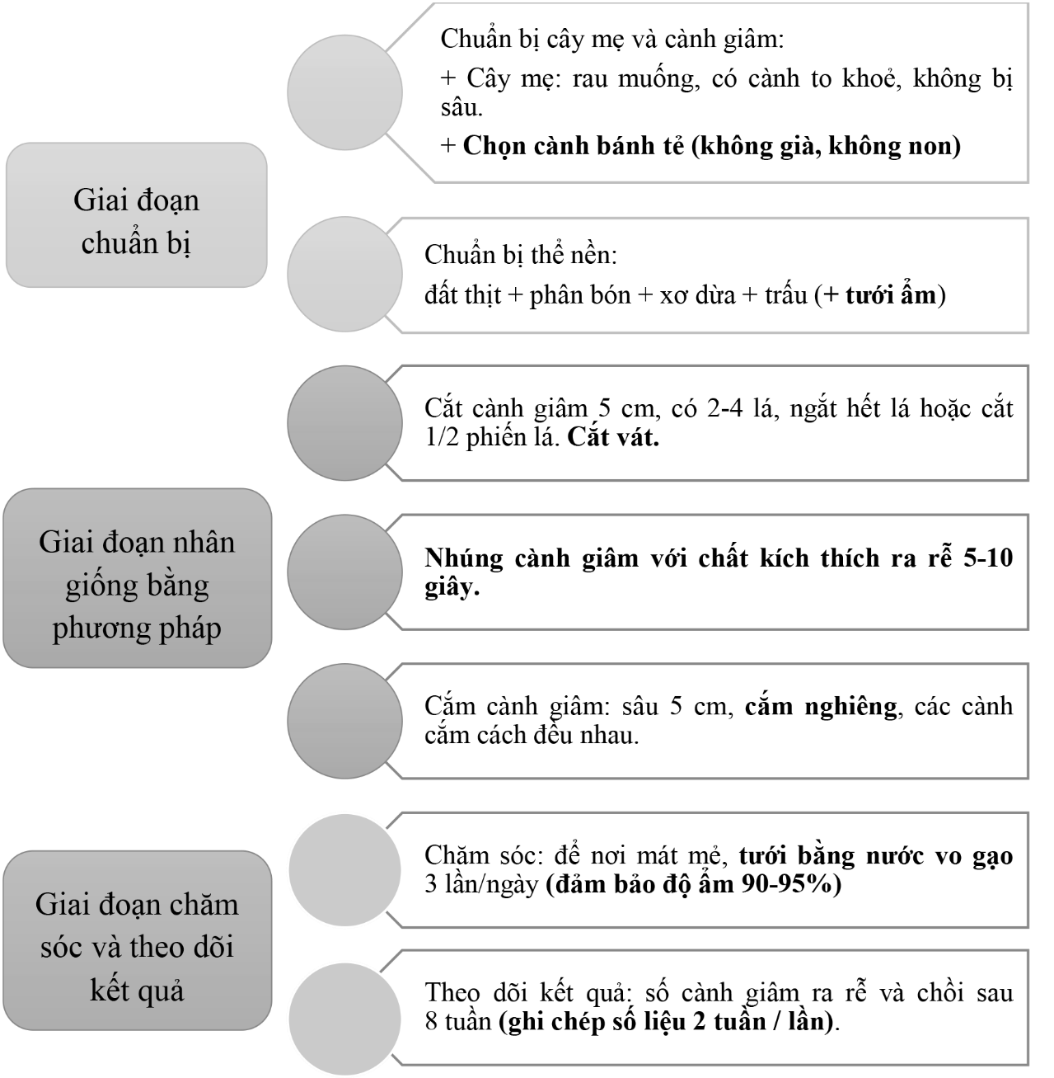
d. Tổ chức thực hiện
- Giáo viên giao nhiệm vụ cho các nhóm thảo luận để lựa chọn phương án phù hợp nhất có thể, thể hiện bản mô tả quy trình hoàn chỉnh của nhóm bao gồm
3 giai đoạn chuẩn bị, nhân giống bằng phương pháp giâm cành, chăm sóc và theo dõi kết quả vào giấy A4.
- Học sinh thực hiện nhiệm vụ thảo luận về ưu điểm của từng cá nhân: Lựa chọn loại rau làm nguồn mẫu để giâm cành; lựa chọn loại thể nền giâm cành; các thao tác kĩ thuật cần lưu ý trong quá trình giâm cành; tổng hợp các ưu điểm và thống nhất quy trình giâm cành tốt nhất của nhóm và trình bày vào giấy.
Giáo viên tổ chức cho các nhóm báo cáo, giới thiệu bản quy trình của nhóm trước lớp:
+ Các nhóm trình bày bản mô tả quy trình của nhóm mình; phản biện, trả lời các câu hỏi và ghi nhận ý kiến đóng góp.
+ Cả lớp trao đổi, thảo luận với nhóm bạn.
+ Giáo viên nhận xét, liên hệ với một số kiến thức đã tìm hiểu.
- Giáo viên giới thiệu một số nguyên vật liệu sẽ cung cấp cho nhóm học sinh để thực hiện giâm cành. Từ đó giáo viên giao nhiệm vụ cho học sinh thực hiện theo quy trình để hoàn thành việc giâm cành một loại rau và theo dõi trong thời gian sắp tới.
4. Hoạt động 4. Chế tạo, thử nghiệm và đánh giá

a) Mục tiêu
- Thực hiện được các thao tác kĩ thuật giâm cành một loại rau theo quy trình đã đề xuất.
- Đánh giá được mức độ đáp ứng của quy trình theo các tiêu chí đặt ra và điều chỉnh khi cần thiết.
- Rút được kinh nghiệm trong quá trình thực hiện giâm cành.
b) Nội dung hoạt động
- Học sinh sử dụng các vật liệu được giáo viên cung cấp để thực hành giâm cành một loại rau như quy trình đã đề xuất.
- Học sinh tự ghi chú lại các lưu ý trong quá trình thực hiện.

Cành giâm | Số cành đem giâm | Số cành ra rễ và ra chồi |  |  |  | Tỉ lệ giâm cành  thành công
 |  | Sau 2 tuần | Sau 4 tuần | Sau 6 tuần | Sau 8 tuần
Ngắt lá
Cắt phiến
lá

c) Sản phẩm học tập
- Bản mô tả hoàn chỉnh quy trình giâm cành một loại rau của nhóm:

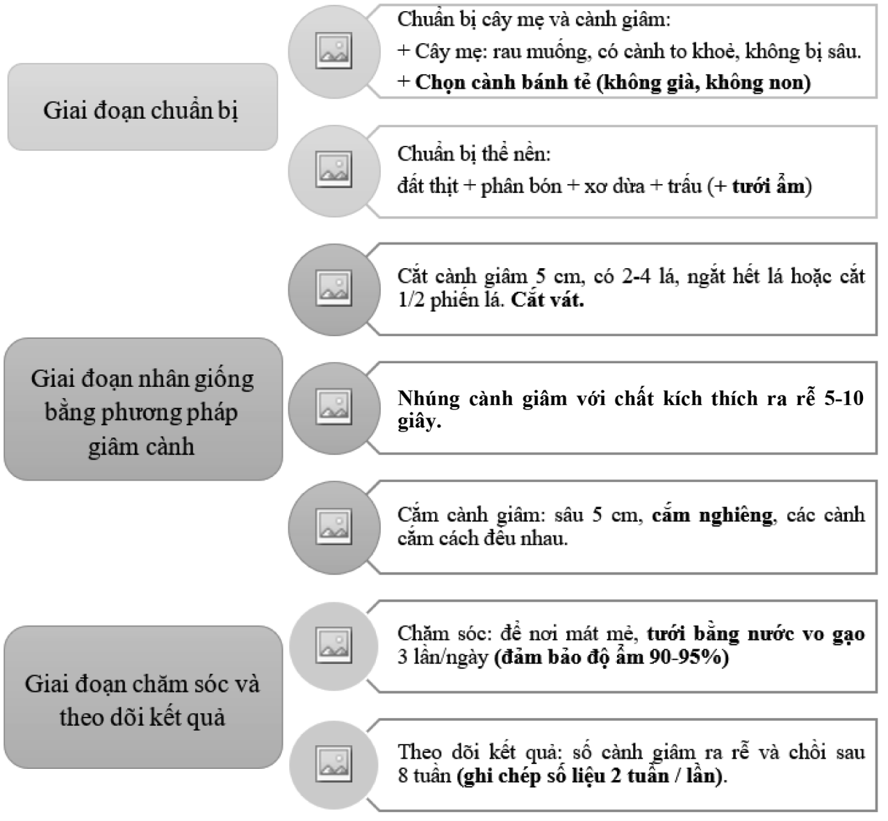
- Sản phẩm chậu cây với các cành rau đang được dùng để giâm cành (minh chứng cho quy trình):
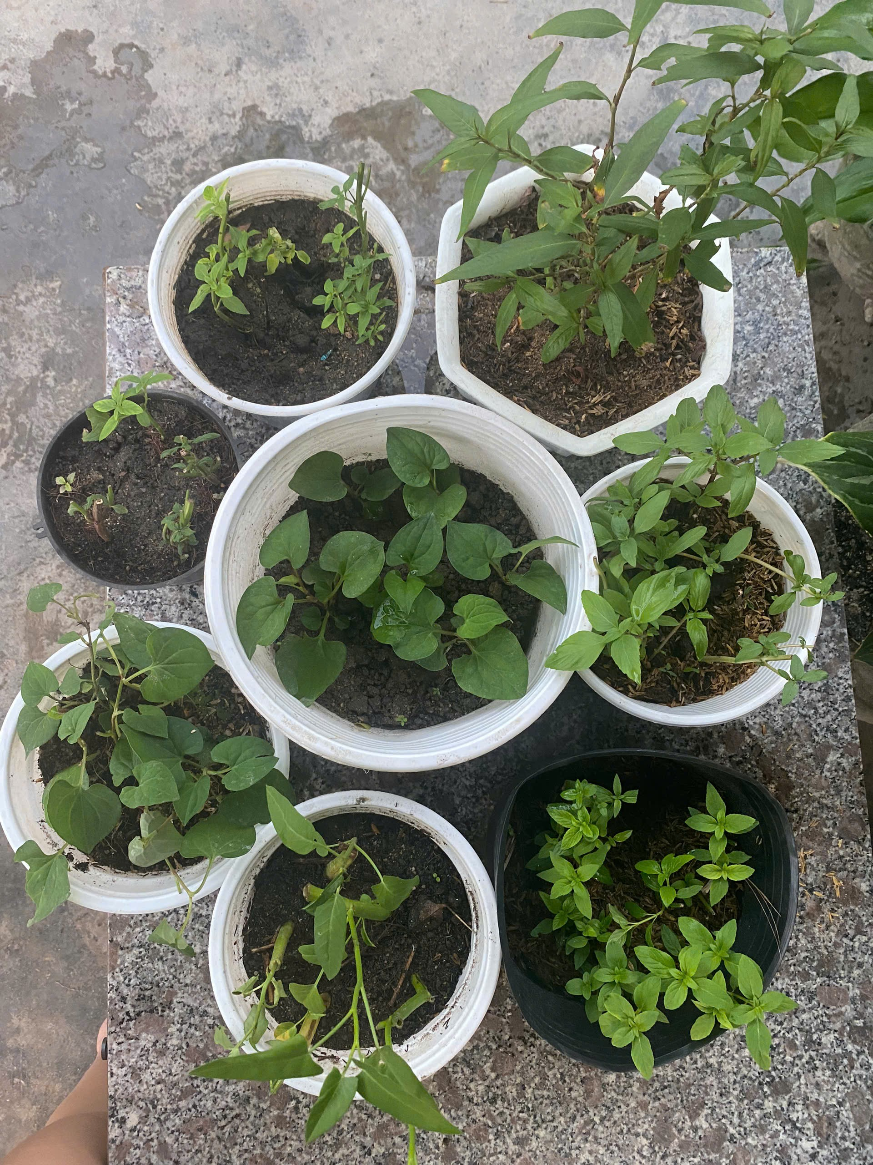
Bản ghi chép kết quả cũng như những lưu ý trong quá trình giâm cành (bảng ở phần nội dung). Lưu ý trong quá trình giâm cành: việc ngắt bớt lá hay cắt phiến lá đều giúp làm giảm sự thoát hơi nước của cành giâm; cắt vát cành giâm sẽ giúp cắm cành giâm dễ dàng hơn vào thể nền và làm tăng khả năng hút nước của cành giâm; việc giữ độ ẩm đất ở mức cao giúp cành giâm nhanh ra rễ.

d) Tổ chức thực hiện
- Giáo viên dặn dò học sinh:
+ Thực hiện giâm cành, theo dõi, chăm sóc vườn rau trong 8 tuần.
+ Trong quá trình thực hiện, ghi nhận số liệu, hình ảnh, các vấn đề phát sinh, cách giải quyết vấn đề vào nhật kí hoạt động của nhóm.
+ Ghi nhận hình ảnh về sự sinh trưởng của các cây rau.
+ Báo cáo tiến độ hoặc các vấn đề cần hỗ trợ từ giáo viên 1 tuần/1 lần.
*Ghi chú: Giáo viên có thể yêu cầu học sinh quay đoạn clip mô tả các bước thực hiện của quy trình giâm cành thay vì trình bày trên giấy.
- Học sinh thực hiện kế hoạch trồng rau trong 8 tuần theo sự phân công của nhóm tại vườn trường:
+ Học sinh thực hiện làm đất, giâm cành, tưới nước, bón phân, theo dõi và chăm sóc vườn rau tại trường.
+ Học sinh ghi nhận số liệu, hình ảnh sinh trưởng của các cây rau để hoàn thiện sản phẩm.
- Học sinh báo cáo các vấn đề phát sinh và phương án giải quyết vấn đề trong quá trình thực hiện kế hoạch. Học sinh ghi chép nhật kí hoạt động nhóm.
- Ghi chú: Để triển khai kế hoạch dạy học này, giáo viên có thể kết hợp với các giáo viên đảm nhận nội dung khoa học tự nhiên 7 trong nhà trường cùng hỗ trợ học sinh triển khai thực hiện quy trình trồng rau tại vườn trường.
- Bảng tiêu chí đánh giá
STT | Tiêu chí | Mức độ
 |  | 1 | 2 | 3
1 | Bản mô tả sự sinh trưởng của các cây rau bằng hình ảnh minh họa. | Mô tả chưa đầy đủ các giai đoạn sinh trưởng cành giâm.<50% hình ảnh minh họa sắc nét. | Mô tả đầy đủ các giai đoạn sinh trưởng cành giâm. 50 – 80% hình ảnh minh họa sắc nét. | Mô tả đầy đủ các giai đoạn sinh trưởng cành giâm. >80% hình ảnh sắc nét.
2 | Sản phẩm hữu hình: Cành rau được trồng trong vườn trường bằng phương pháp giâm cành. | Cành giâm đạt tỉ lệ sinh trưởng dưới 50%.Chưa đảm bảo vệ sinh vườn rau. | Cành giâm đạt tỉ lệ sinh trưởng từ 50% đến 80%.  Đảm bảo vệ sinh vườn rau. | Cành giâm đạt tỉ lệ sinh trưởng trên 80%.  Đảm bảo vệ sinh vườn rau.
5. Hoạt động 5. Chia sẻ, thảo luận và điều chỉnh

a. Mục tiêu
- Giới thiệu được sản phẩm giâm cành cùng với bản thiết kế quy trình giâm cành, bản ghi chép kết quả giâm cành, các điểm lưu ý đã ghi nhận được trong quá trình thực hiện.
- Đặt câu hỏi, phản biện, bình luận và đánh giá được về sản phẩm giâm cành của nhóm mình và các nhóm khác.

b. Nội dung hoạt động
- Học sinh tham quan vườn trường để quan sát các chậu cây rau đang giâm cành.
Học sinh quan sát, nhận xét về sản phẩm của các nhóm, chia sẻ, thảo luận, ghi nhận ý kiến góp ý để tiếp tục điều chỉnh, hoàn thiện.
- Học sinh viết vào vở những điều mình ghi nhận học hỏi được và những ý kiến trao đổi với các bạn.

c. Sản phẩm học tập
Bản ghi chép các trao đổi, ý kiến và thông tin thu nhận được.
d. Tổ chức thực hiện
Giáo viên thông báo cách thức tổ chức báo cáo:
+ Địa điểm: Vườn trường.
+ Học sinh tham quan vườn trường, tại khu vực trồng rau của mỗi nhóm; Các thành viên trong nhóm báo cáo một vài lưu ý quan trọng trong quá trình trồng và chăm sóc cây rau.
+ Sản phẩm đi kèm là bản mô tả quá trình sinh trưởng của các loại cây rau bằng hình ảnh.
Giáo viên tổ chức cho học sinh thảo luận chung về sản phẩm của các nhóm trong vườn. Sau đó giáo viên cùng cả lớp tóm lược vấn đề, nhấn mạnh những điểm cần lưu ý để chốt lại bài học.
Học sinh cùng đi tham quan, bình luận, đặt câu hỏi trao đổi và chia sẻ ý kiến.
Cả lớp cùng trao đổi và tổng kết lại các nội dung đã đạt được.
+ Nêu cơ sở lí thuyết của phương pháp giâm cành loại rau này.
+ Phương pháp giâm cành có những ưu điểm gì so với cách trồng bằng hạt?
+ Cần lưu ý các thao tác kĩ thuật nào trong quá trình giâm cành?
+ Trong quá trình trồng rau có thể sử dụng những loại phân bón nào?
Bón phân như thế nào gọi là hợp lí? Mô tả cách bón phân, liều lượng, loại phân bón được sử dụng trong quá trình trồng rau?
+ Tưới nước cho cây trồng trong giai đoạn giâm cành như thế nào là hợp lí?

